PERÚ FIN DE AÑO
ÚNICA SALIDA 27 DICIEMBRE 2025
08 DÍAS / 07 NOCHES

ITINERARIO
Sábado, 27 de Diciembre 2025: MÉXICO – LIMA
Cita en el aeropuerto de la Ciudad de México para abordar el vuelo con destino a Lima. Llegada, recepción y traslado a su hotel. Resto del día libre. Alojamiento.
Domingo, 28 de Diciembre 2025: LIMA (City tour a Casa Aliaga, Catedral y Museo Larco)
Desayuno. Empezará visitando la Casa Aliaga, una mansión colonial con más de 5 siglos de historia y considerada la casa más antigua de las Américas. Luego, explorará la Plaza Mayor, reconocida como Patrimonio de la Humanidad por la UNESCO, donde podrá recorrer la imponente Catedral de Lima. Para concluir, visitará el Museo Larco, ubicado en una casona virreinal del siglo XVIII en el tradicional distrito de Pueblo Libre, donde podrá sumergirse en más de 5,000 años de historia del antiguo Perú a través de su impresionante colección de objetos de oro y plata prehispánicos, así como una selección de piezas de arte erótico. Alojamiento.
Lunes, 29 de Diciembre 2025: LIMA - CUSCO
Desayuno. Traslado al aeropuerto. Salida a Cusco (vuelo incluido). A la llegada, asistencia y traslado en servicio compartido al hotel. Será recogido de su hotel en Cusco para experimentar la magia de Cusco en un tour de medio día. Empiece explorando el bohemio barrio de San Blas, hogar de artistas y artesanos locales. Continúe hacia el vibrante Mercado de San Pedro, donde podrá sumergirse en la cultura local a través de sus variados productos. Descubra la majestuosidad de la Plaza de Armas mientras visita la imponente Catedral y el histórico Convento de Santo Domingo, construido sobre el antiguo templo inca del Coricancha. Concluya su aventura con una visita a la impresionante Fortaleza de Sacsayhuamán, escenario del emblemático Inti Raymi, el Festival del Sol, celebrado cada 24 de junio. Esta experiencia única le ofrece una inmersión completa en la rica historia y cultura de Cusco. Al finaliza r, será acompañado de regreso a su hotel. Alojamiento.

Martes, 30 de Diciembre 2025: CUSCO – VALLE SAGRADO (Tour Chinchero,Maras y Moray, Ollantaytambo y Pisac).
Desayuno. El tour comienza en el pueblo de Chinchero, uno de los centros más importantes del Imperio Inca. Luego, visitará los sitios arqueológicos de Maras y Moray. En Moray, conocerá sus enigmáticos andenes circulares concéntricos, diseñados con diferentes microclimas. Maras destaca por su impresionante complejo de salinas en explotación. Después, disfrutará de un almuerzo en un restaurante previamente seleccionado y continuará hacia el pueblo de Ollantaytambo, que conserva la planificación urbana incaica. Aquí se encuentra la Fortaleza de Ollantaytambo, conocida como lugar de descanso y alojamiento para viajeros antiguos. Finalmente, se dirigirá al mercado de Pisac en donde descubrirá una amplia variedad de textiles y artesanías locales, así como productos elaborados por los habitantes locales, antes de regresar a su hotel en Cusco. Alojamiento.
Miércoles, 31 de Diciembre 2025: VALLE SAGRADO (Urubamba) – Cusco (Visita a Machu Pichu con almuerzo menú en Café Inkaterra).
Desayuno. Un transporte y un representante lo recogerán de su hotel en el Urubamba (Valle Sagrado) a la hora asignada y lo trasladarán a la estación de Ollantaytambo. Recibirá asistencia en la estación de trenes. Suba a bordo del tren Expedition o Voyager desde la estación de Ollantaytambo hasta la estación de Aguas Calientes (Machu Picchu Pueblo), al llegar a su destino recibirá asistencia. Para su regreso a la estación de Ollantaytambo, abordará nuevamente el tren Expedition o Voyager. Ambos viajes tienen una duración de una hora y media cada uno y los horarios están sujetos a disponibilidad. Aguas Calientes, situado en las laderas de Machu Picchu, ofrece un vibrante mercado de artesanías, una variedad de restaurantes y opciones de alojamiento. A solo 25 minutos en autobús, se encuentra Machu Picchu, una impresionante hazaña de ingeniería y arquitectura que se cree que sirvió como santuario y retiro para el inca Pachacútec. Designado como Patrimonio de la Humanidad por la UNESCO y una de las Nuevas Siete Maravillas del Mundo moderno, Machu Picchu, que significa "Montaña Vieja", cautiva con su esplendor histórico y su majestuosidad natural. Al finalizar la visita, disfrutará un delicioso almuerzo menú en el Café Inkaterra con una vista única al río Vilcanota. Este restaurante combina la cocina y la arquitectura andina con tendencias contemporáneas, creando una comida con un sabor original y de estilo fusión. Un transporte y un representante lo recogerán de la estación de tren de Ollantaytambo a la hora acordada y lo trasladarán a su hotel seleccionado en la ciudad de Cusco. Alojamiento.

Jueves, 01 de Enero 2026: CUSCO (Visita a Vinicunca)
Vinicunca es conocida como la Montaña de Siete Colores y es una obra de arte natural a 5,200 metros sobre el nivel del mar. Partirá desde la ciudad de Cusco a primera hora de la mañana hacia Cusipata, en donde se tomará desayuno. Continúe el recorrido llegando al punto de inicio de la excursión hacia la Montaña Arcoiris. En la caminata encontrará hermosos paisajes como la montaña Ausangate, una de las más importantes de Cusco. Luego, realizará una parada en el mirador de la montaña para tomar fotos y descansar. Emprenderá el retorno en dirección hacia el estacionamiento para luego tomar el bus nuevamente hasta Cusipata, en donde se disfrutará un almuerzo. Finalmente retornara a Cusco. Alojamiento.
Viernes, 02 de Enero 206: CUSCO
Desayuno. Día libre. Alojamiento.
-Opcional Laguna Humantay con almuerzo: Partirá desde la ciudad de Cusco para embarcarse en una de las excursiones más espectaculares de la Cordillera de los Andes. Durante el recorrido, tendrá la oportunidad de degustar el delicioso café culti vado en el pintoresco pueblo montañés de Mollepata. Posteriormente, visitará Soraypampa (3,850 msnm) y desde allí comenzará el ascenso de aproximadamente dos horas hacia la laguna de Humantay, que se encuentra a más de 4,200 msnm. Quedará asombrado con uno de los panoramas más impresionantes del viaje, ideal para tomar fotografías de paisajes maravillosos. Finalmente, descenderá de vuelta a Soraypampa en un trayecto de aproximadamente una hora y quince minutos, donde su movilidad lo estará esperando para regresar a Cusco.
Sábado, 03 de Enero 2026: CUSCO – MÉXICO
A la hora coordinada, traslado al aeropuerto para abordar el vuelo de salida a la ciudad Lima (incluido) y posteriormente abordar la conexión internacional a México.

FIN DE NUESTROS SERVICIOS

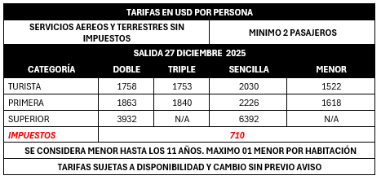
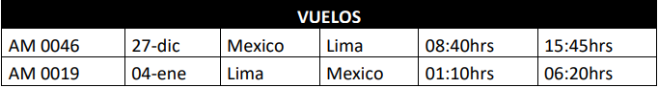
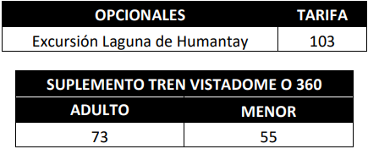
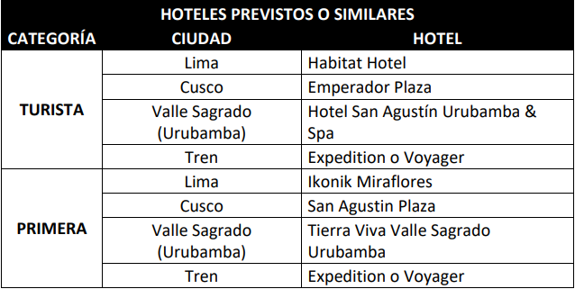

INCLUYE:
- BOLETO DE AVIÓN MÉXICO – LIMA – CUSCO – LIMA – MÉXICO EN CLASE TURISTA CON 01 PIEZA DE EQUIPAJE DOCUMENTADO DE 23 KG
- TRASLADOS AEROPUERTO – HOTEL – AEROPUERTO
- 02 NOCHES DE ALOJAMIENTO EN LIMA CON DESAYUNO
- CITY TOUR POR LIMA A CASA ALIAGA, CATEDRAL Y MUSEO LARCO
- 04 NOCHES DE ALOJAMIENTO EN CUSCO CON DESAYUNO
- CITY TOUR POR CUSCO AL BARRIO DE SAN BLAS, MERCADO SAN PEDRO, CATEDRAL, CORICANCHA Y SACSAYHUAMÁN CON ENTRADAS
- TOUR DÍA COMPLETO A CHINCHERO, MARAS Y MORAY, OLLANTAYTAMBO, Y PISAC
- ALMUERZO BUFFET EN RESTAURANTE LA HANKA
- EXCURSIÓN A VINICUNCA (MONTAÑA DE 7 COLORES) CON ALMUERZO
- 01 NOCHE DE ALOJAMIENTO EN VALLE SAGRADO (URUBAMBA) CON DESAYUNO
- EXCURSIÓN A MACHU PICCHU CON ALMUERZO MENÚ EN CAFÉ INKATERRA
- TICKET REDONDO DE TREN EXPEDITION O VOYAGER
- GUÍA DE HABLA HISPANA DURANTE LOS RECORRIDOS
- SEGURO DE ASISTENCIA EN VIAJE COBERTURA COVID

NO INCLUYE:
- IMPUESTOS AÉREOS
- BEBIDAS EN LAS COMIDAS MENCIONADAS
- NINGÚN SERVICIO NO ESPECIFICADO
- GASTOS PERSONALES
- PROPINAS
- CABALLOS Y ARRIEROS EN TOUR A VINICUNCA

NOTAS IMPORTANTES
- ES RESPONSABILIDAD DEL PASAJERO CONTAR CON PASAPORTE VIGENTE, ASÍ COMO VISADOS, VACUNAS Y REQUISITOS NECESARIOS PARA REALIZAR SU VIAJE.
- RECOMENDAMOS VIAJAR BAJO LA COBERTURA DE UNA PÓLIZA DE SEGURO. SU EJECUTIVO PUEDE INFORMARLE.
- EL ORDEN DE LOS SERVICIOS PODRÍA VARIAR SEGÚN DISPONIBILIDAD AÉREA Y/O TERRESTRE.
- OCUPACIÓN MÁXIMA POR HABITACIÓN 3 PERSONAS.
- EL PASAPORTE REQUIERE UNA VIGENCIA MÍNIMA DE 6 MESES A PARTIR DE LA FECHA DE VIAJE.
- LA SIGUIENTE COTIZACIÓN NO IMPLICA RESERVA NI BLOQUEO DE LUGARES. TODAS LAS TARIFAS ESTÁN SUJETAS A DISPONIBILIDAD AL MOMENTO DE REALIZAR LA RESERVA EN FIRME DEPENDIENDO DE LA DISPONIBILIDAD EXISTENTE.
- ES PRIMORDIAL EL ENVÍO DE PASAPORTES INMEDIATAMENTE SE CONFIRME LA RESERVACIÓN.

